Anıl ÇELİK

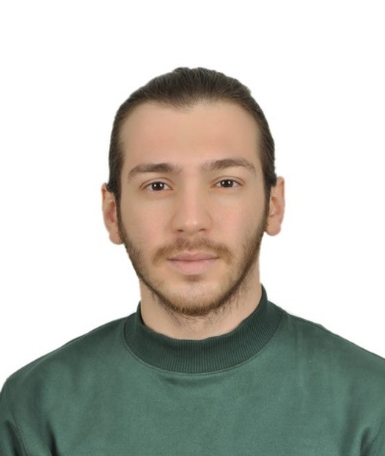

14.09.1997

Millet Mahallesi 7. Tuna Sokak Make 30 Sitesi A Blok Daire 27 Kat 6 Yıldırım/Bursa | 05439591809 | anil.celik@hotmail.com

# Eğitim

## MEZUN-LİSE | 26.09.2011-12.06.2015 | cUMHURİYET ANADOLU LİSESİ (BURSA CUMHURİYET LİSESİ)

## MEZUN-LİSANS | 03.08.2015-01.06.2019 | KARADENİZ TEKNİK ÜNİVERSİTESİ-fatih eğitim fakültesi

* Ana Dal: Türkçe Öğretmenliği

## LİSANSÜSTÜ| 22.08.2020-15.01.2024 | GÜMÜŞHANE ÜNİVERSİTESİ-Sosyal bilimler enstitüsü

* Ana Dal: Türk Dili ve Edebiyatı
* Yan Dal: Yeni Türk Edebiyatı
* Yüksek Lisans Tezi: Tomris Uyar’ın Günceleri Üzerine Tematik Bir İnceleme

## OKUYOR-LİSANS| 04.09.2021-… | orta doğu teknik üniversitesi

* Ana Dal: Tarih (Hazırlık öğrencisi, kayıt dondurmuş)

# Bilimsel Yayınlar

* YAZBAHAR, Z., & ÇELİK, A. (2023). Bir Uyumsuzun Notları: Tomris Uyar’ın Güncelerine Yansıyan Çocukluk ve Gençlik Hatıraları. Mavi Atlas, 11(2), 335-348. https://doi.org/10.18795/gumusmaviatlas.1354963

# Beceriler ve Yetenekler

* BUSMEK-Diksiyon kursu, 16 saat, 29.06.2021
* Taka Gazetesi Kültür-Sanat, müstear adla yazar, 2017-2018
* “Tebeşiir” Kültür-Sanat, topluluk, müteşebbisi olduğum ortak teşebbüs, 2015’ten beri.

# Deneyim

## türkçe öğretmeni | şerif-rabia kutlucan ortaokulu | 09.09.2019–28.01.2020

* Ücretli öğretmen. “Seçmeli Okuma Becerileri” ve “Seçmeli Yazma Becerileri” derslerini yürüttüm.

## Türkçe öğretmeni | emirbuhari ortaokulu | 25.03.2022-31.05.2022

* Ücretli öğretmen. Türkçe derslerini yürüttüm.

# Askerlik

* Askerlik hizmetini yerine getirmektedir. 22 Şubat 2025 tarihinde terhise tabidir.